**PHIẾU BÀI TẬP**

**MÔN: HOẠT ĐỘNG TRẢI NGHIỆM LỚP 1**

**Bài 6: Em là người lịch sự**

**Bài tập 1: Hãy đánh dấu + vào tranh con thích và dấu - vào tranh con không thích**

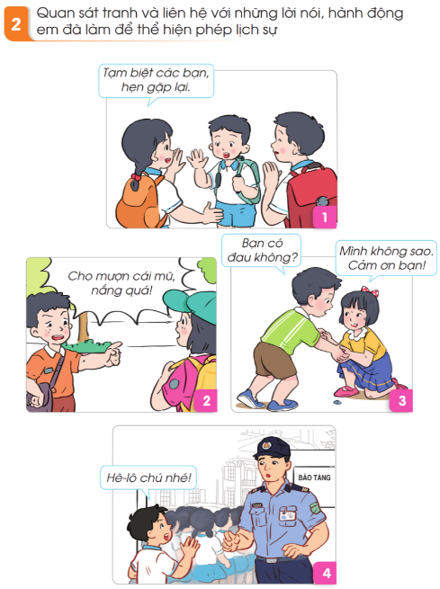

**Bài tập 2: Đánh dấu X vào ô trống cạnh lưới nói phù hợp của bạn An và bạn Linh trong tình huống sau**

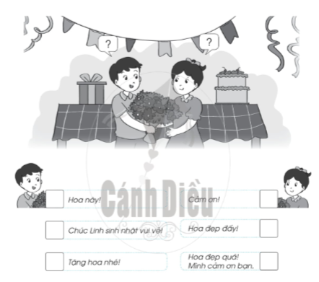

|  |  |
| --- | --- |
|  |  |
| Hoa này! | Cảm ơn! |
| Chúc Linh sinh nhật vui vẻ! | Hoa đẹp đấy! |
| Tặng hoa nhé! | Hoa đẹp quá!  Mình cảm ơn bạn. |